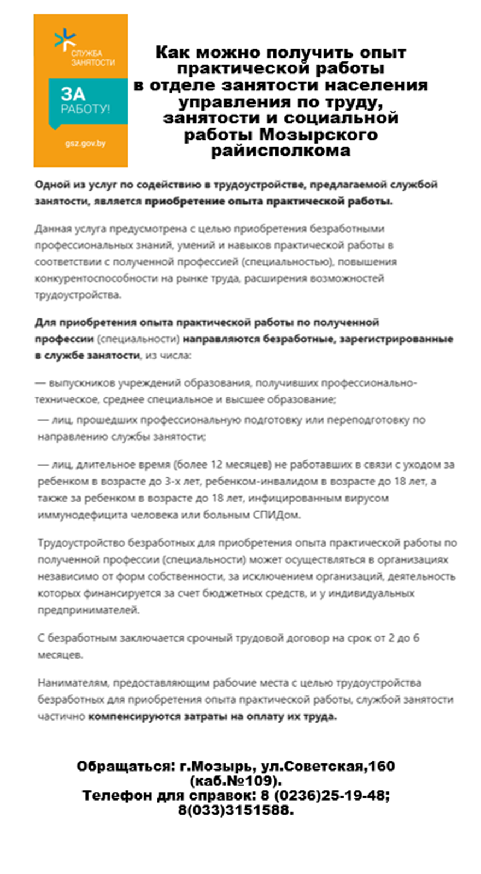
Трудоустройство безработных для приобретения опыта практической работы по полученной профессии, специальности, квалификации
Закон Республики Беларусь от 15 июня 2006 г. № 125-З «О занятости населения Республики Беларусь» изложен в новой редакции от 11.10.2024 N 36-З “Об изменении законов по вопросам занятости населения”
Статья 30. Содействие безработным в приобретении опыта практической работы
- Содействие в приобретении опыта практической работы осуществляется органом по труду, занятости и социальной защите путем трудоустройства на субсидируемые рабочие места в соответствии с полученными должностью служащего (профессией рабочего), специальностью, квалификацией с заключением срочных трудовых договоров (за исключением контрактов) в соответствии с законодательством о труде безработных из числа:
выпускников учреждений образования, получивших профессионально-техническое, среднее специальное, высшее образование;
лиц, прошедших подготовку, профессиональную подготовку или переподготовку в рамках образовательных программ дополнительного образования взрослых по направлению органов по труду, занятости и социальной защите;
лиц, освоивших содержание образовательной программы повышения квалификации рабочих (служащих), образовательной программы переподготовки рабочих (служащих), образовательной программы профессиональной подготовки рабочих (служащих) в учреждениях образования, иных организациях, которым в соответствии с законодательством предоставлено право осуществлять образовательную деятельность;
лиц, не работавших 12 и более месяцев в связи с уходом за ребенком в возрасте до трех лет, ребенком-инвалидом в возрасте до 18 лет, ребенком в возрасте до 18 лет, вирусом иммунодефицита человека, а также в связи с прохождением срочной военной службы, альтернативной службы.
- Порядок компенсации затрат нанимателям и условия трудоустройства безработных для приобретения опыта практической работы определяются Министерством труда и социальной защиты.
К сведению нанимателей:
«Порядок компенсации затрат нанимателям и условия трудоустройства
безработных для приобретения опыта практической работы»:
- для трудоустройства направляются безработные из числа:
- выпускников учреждений образования, получивших профессиональнотехническое, среднее специальное и высшее образование;
- лиц, прошедших профессиональную подготовку или переподготовку по
направлению органов по труду, занятости и социальной защите;
- лиц, освоивших содержание образовательной программы повышения
квалификации рабочих (служащих), образовательной программы переподготовки рабочих (служащих), образовательной программы профессиональной подготовки рабочих (служащих) в учреждениях образования, иной организации, индивидуального предпринимателя, которым в соответствии с законодательством предоставлено право осуществлять образовательную деятельность;
- лиц, длительное время (более 12 месяцев) не работавших в связи с уходом за ребенком в возрасте до 3 лет, ребенком – инвалидом в возрасте до 18 лет, а также за ребенком в возрасте до 18 лет, инфицированным вирусом иммунодефицита человека или больным СПИДом.
- с нанимателями заключается договор о трудоустройстве безработного для приобретения опыта практической работы по полученной должности, профессии (специальности) и частичной компенсации затрат по оплате его труда в размере не превышающем минимальную заработную плату, действующую в период, за который произведено начисление заработной платы, и сумма начисленных обязательных страховых взносов в бюджет государственного внебюджетного фонда социальной защиты населения Республики Беларусь.
- наниматели с безработными заключают срочный трудовой договор сроком от 2 до 6 месяцев в порядке, установленном законодательством о труде.
Порядок и условия получения финансирования определен Постановлением Министерства труда и социальной защиты Республики Беларусь 10.10.2016 № 58 (в редакции постановления Министерства труда и социальной защиты Республики Беларусь 29.11.2024 № 95)».

Предлагаем нанимателям рассмотреть возможность организации трудоустройства безработных для приобретения опыта практической работы по полученной профессии, и приглашаем к сотрудничеству в данном направлении.
Подробную информацию по вопросам организации трудоустройства безработных для приобретения опыта практической работы по полученной профессии можно получить: ул. Советская, 160
кабинет №109 | Журавская  Ольга Михайловна | тел. 25 19 48

Услуги, связанные с содействием занятости граждан, предоставляются бесплатно.

